Zoom 사용법
학생은 선생님이 초대한 링크(link)룰 통해 수업에 참가
컴퓨터, 테블릿, 스마트폰으로 수업 참가
Zoom 계정 없이 수업 참가

<< PC로 사용하기 >>
▶ 프로그램 설치
https://zoom.us/download

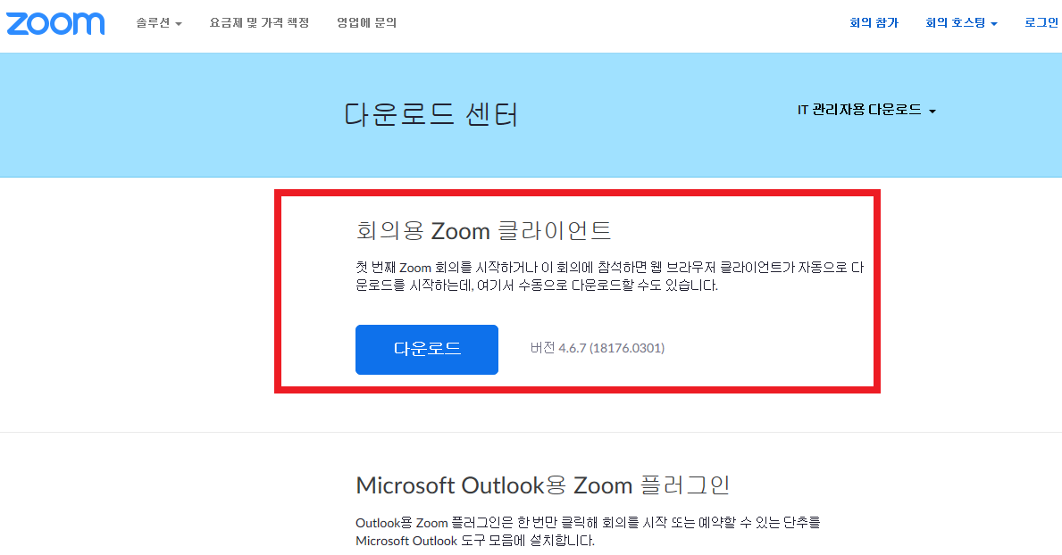

▶ 수업 참여하기
- 선생님이 초대한 링크(link)를 클릭
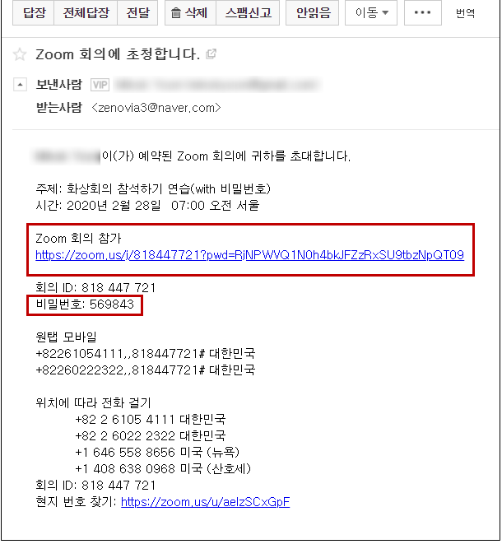
- 이름 입력 후 ‘회의 참가’
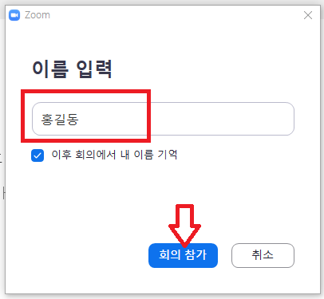

<< 폰/테블릿으로 사용하기 >>

▶ APP 설치
Google playstore 또는 애플 Appstore에서 ‘ZOOM Cloud Meetings’ 설치
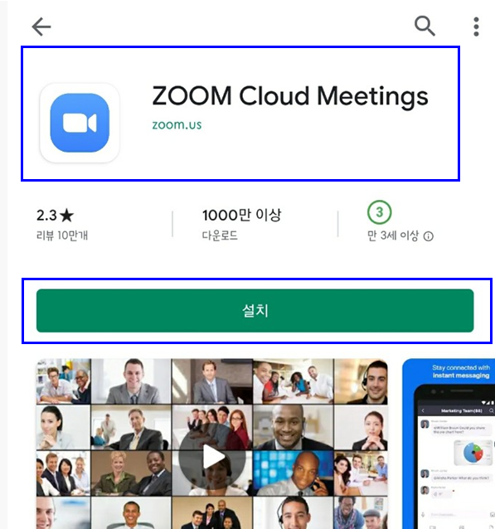

▶ 수업 참여하기
- 선생님이 초대한 링크(link)를 클릭

- 수업(회의실)에 입장하기 위해 ‘회의 참가’ 클릭
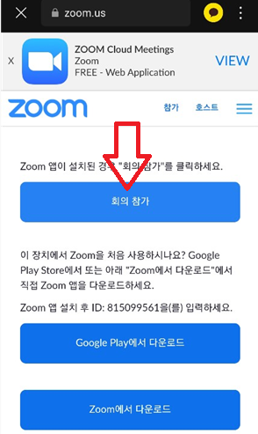
- 이름 입력 후 ‘확인’
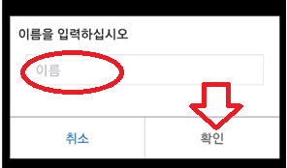
- Zoom이 카메라(비디오)를 사용하도록 ‘허용’
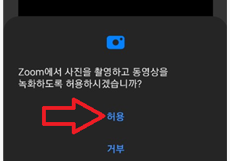
- ‘비디오 사용하여 참가’ 선택
- zoom이 오디오를 사용하도록 ‘허용’
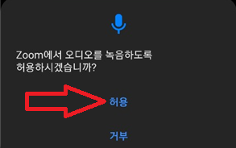
- 교실(회의실) 입장 후 ‘장치 오디오를 통해 통화’ 선택
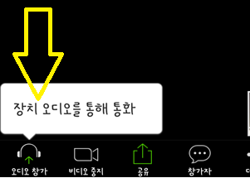

▶ 사용 방법 (Youtube 동영상)
[한국어] https://youtu.be/ACSYOxxyQNc
[영어] https://youtu.be/Rzk4vdTIi0c
[중국어]
[베트남어] https://youtu.be/U3cLDyFXFEA

